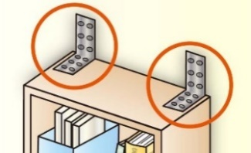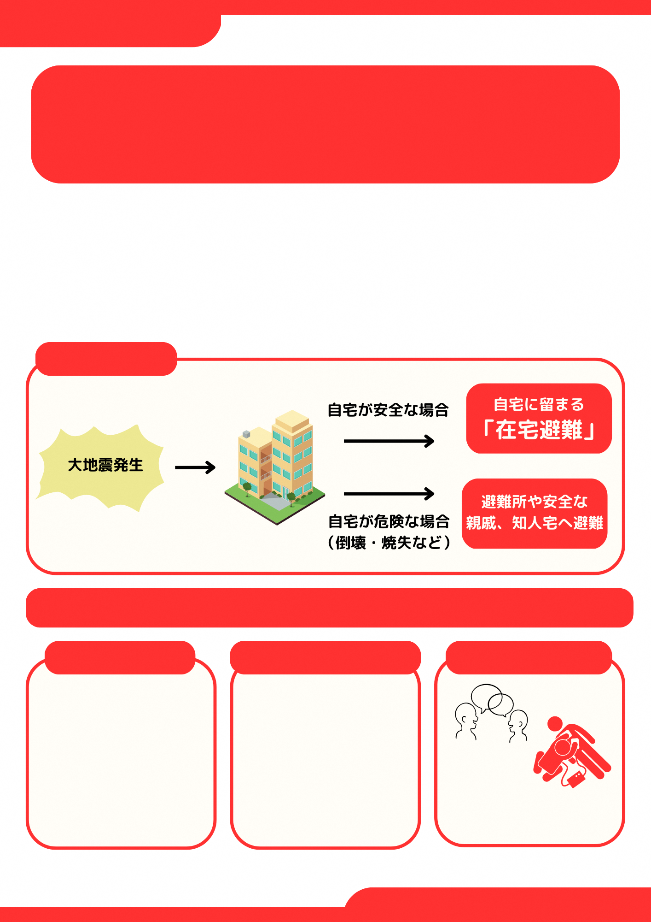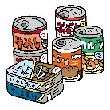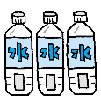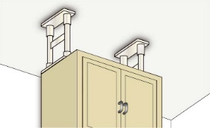

**◎区が発行しているパンフレットはこちら→**

**〇〇〇〇マンション**

**震災時の助け合いにつながります。**

**近隣住民との交流**

**最低３日分（推奨１週間分）を備蓄しましょう。**

**家具類の転倒防止対策**

**「在宅避難」を継続するためには、日頃からの備えが重要です**

**水や食料の備蓄**

**在宅避難**

**避難とは「難」を「避」けることであり、安全な場所にいる人まで避難所に行く必要はありません。マンションの多くは、高い耐震性能を有しており、倒壊による被害は少ないと想定されていることから、発災後も安全が確保できる場合には、住み慣れた自宅で生活を続ける「在宅避難」をお願いします。**

**震災時に備えて**

**在宅避難に備えましょう**